Información sobre el servicio
- Ofrece información sobre la planilla que se conoce como la “Planilla de Extranjero y No Residente de Puerto Rico”. Esta planilla se utiliza:
- Cuando el causante no residía en Puerto Rico, o si residía en Puerto Rico a la fecha de su fallecimiento, nació fuera de Puerto Rico (aunque naciera en alguno de los estados de Estados Unidos).
- No importa la fecha del fallecimiento.
- No importa que la totalidad de los bienes estén en Puerto Rico.
Clasificación del contribuyente
- Individuos
Procedimientos y documentos referentes al servicio
- Las partes del documento son las siguientes:
  - Decendent profile- Nombre completo del causante, número de seguro social, fecha y lugar de nacimiento y fallecimiento, negocio u ocupación del causante, última dirección.
  - In Puerto Rico- Indicar el nombre del administrador o representante autorizado, dirección y teléfono. Nombre del abogado, dirección y teléfono.
  - Outside Puerto Rico-Nombre del administrador o representante autorizado, dirección y teléfono. Nombre del abogado, dirección y teléfono.
  - Questionnaire- Esta sección se compone de preguntas que deben ser respondidas de forma negativa o afirmativa utilizando los prefijos sí o no. También posee espacios para rellenar los espacios correspondientes.
- Instrucciones en inglés sobre cómo completar la Planilla de Caudal Relicto (Herencia) AS2801.
  - Form AS2801:Planilla de Caudal Relicto Extranjero y No Residente de Puerto Rico
Código, reglamentos o leyes aplicables
- Código de Rentas Internas de Puerto Rico
- Sección 2054.01

Sellos de Rentas Internas y métodos de pago
- Sello de Rentas Internas de veinticinco $(25.00) dólares.
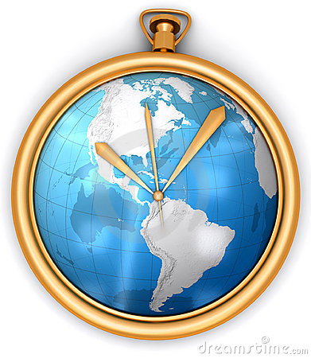 | Ubicación y horario de servicio
- Lugar: Oficina 101 Negociado de Servicio al Contribuyente
Oficina 211 Negociado de Servicio al Contribuyente
Edificio Intendente Ramírez, Viejo San Juan
Departamento de Hacienda

- Horario: Lunes a Viernes
8:00 am-4:30 pm

- Teléfono: (787) 721-7790
(787) 722-7007

- Fax: (787) 725-2627
(787) 725-2319
Enlaces relacionados
- Form AS2801 Planilla de Caudal Relicto Extranjero y No Residente de Puerto Rico
- Portal del Departamento de Hacienda
- Modelo SC 2745 Poder y Declaración de Representación
Preguntas frecuentes
- ¿Qué significa un individuo residente y un individuo no residente para propósitos de herencia? Un individuo residente de Puerto Rico es aquel individuo que era residente de Puerto Rico al momento de su fallecimiento. Los individuos no residentes son aquellos individuos que no residen en Puerto Rico pero al momento de su fallecimiento pero que tenían propiedades localizadas en Puerto Rico.
- ¿Por qué tenemos que radicar la planilla de Caudal Relicto? Primeramente porque lo requiere la ley (el Código de Rentas Internas). De igual manera se debe radicar para que Hacienda expida el certificado de cancelación de gravamen contributivo (el relevo de Hacienda) y podamos repartir, transferir y hacer transacciones con los bienes de la herencia.
- ¿Cuándo debo utilizar la Forma AS-2801? Cuando el causante no residía en Puerto Rico, o si residía en Puerto Rico a la fecha de su fallecimiento. Nació fuera de Puerto Rico (aunque naciera en alguno de los estados de Estados Unidos). No importa la fecha de fallecimiento. No importa que la totalidad de los bienes estén en Puerto Rico.
- ¿Qué es un causante? Un causante es la persona fallecida.
- ¿Luego del fallecimiento de la persona, en cuanto tiempo se debe radicar la planilla? Se debe radicar la planilla dentro de los nueve (9) meses siguientes a la fecha del fallecimiento de la persona.
- ¿Quién tiene la obligación de radicar la planilla? El albacea testamentario tiene la obligación de radicar la planilla en los casos en que el causante haya otorgado testamento y haya designado a un albacea.
- ¿Cual es el proceso para cambiar un reintegro existente de un fallecido? Completar el Formulario 4505 y acompañar con el certificado de Defunción debidamente certificada y si es casado el Acta De Matrimonio y presentarlo al Área de Tesoro División de Conciliación Piso 7 para proceder a cambio de nombre de cheque.
- ¿Qué son Bienes Privativos? Son bienes propios, únicos, exclusivos de una persona en particular, y los cuales pueden pertenecer a más de una persona, aunque estén relacionadas entre sí. Estos bienes son los obtenidos con anterioridad al matrimonio, lo que se heredan durante el matrimonio o los obtenidos mediante derechos de permuta o cambio con otros bienes privativos y los comprados con dinero exclusivamente privativo de la persona.
- ¿Bienes Gananciales? Todos los bienes muebles e inmuebles que se adquieren durante el matrimonio, los cuales pertenecen a ambos y no a uno de los cónyuges.
- ¿Cuáles son los tipos de testamento existente?
- Testamento abierto- testamento que fue leído en voz alta ante testigos.
- Testamento cerrado- testamento que no fue leído ante los testigos.
- Testamento hológrafo- testamento preparado a puño y letra del causante. Es importante indicar el número de caso del Tribunal mediante el cual dicho testamento se validó o protocolizó.

